Совсем не страшный «моллюск»
В последнее время заболевание контагиозный моллюск встречается часто у детей самых разных возрастов. Название «контагиозный» означает «заразный», и раньше это заболевание именовалось как «заразительный моллюск». Слово «моллюск» не означает, что высыпания на коже связаны с проникновением животных класса Моллюски. Дело в том, что форма вирусных частиц, которые определяются под микроскопом, напоминает форму моллюсков, отсюда и название этого заболевания.
Контагиозный моллюск является заболеванием вирусной природы. Передается болезнь контактным путем, т.е. при прямом контакте кожи больного ребенка и кожи здорового, а также при контакте с игрушками и другими предметами общего пользования. Если раньше это заболевание встречалось у детей, начиная с 3-ех лет, т.е. у тех, которые ведут активный контактный образ жизни, посещают детский сад, то сейчас контагиозный моллюск часто встречается у детей первого года жизни, которые в большинстве своем не контактируют с другими детьми. Таким образом, пути передачи вирусной инфекции у детей первого года жизни являются следующие: заражение может происходить при проведении массажа, посещении бассейна, поликлиники.
Возбудитель контагиозного моллюска – патогенный только для человека вирус контагиозного моллюска (Molluscipoxvirus), относящийся к группе оспенных вирусов.
Вирус контагиозного моллюска содержит ДНК, поэтому избавиться от него полностью на современном этапе развития медицины невозможно. Однако можно приложить определенные усилия к тому, чтобы избежать рецидивов заболевания: прежде всего это относится к защите и укреплению иммунной системы организма.
Вирус контагиозного моллюска активизируется и дает о себе знать клиническими проявлениями, как правило, тогда, когда иммунная система больного ослаблена действием неблагоприятных факторов внешней среды, общими заболеваниями и другими факторами.
От пути заражения контагиозным моллюском зависит и его локализация – то есть то, какие именно участки кожи поражаются инфекцией
Высыпания при контагиозном моллюске могут располагаться на любом участке тела, но излюбленной локализацией являются туловище, особенно его боковые поверхности, подмышечные области, а также соприкасающиеся с туловищем поверхности рук. Но также мы часто встречаем высыпания на коже лица, в том числе около глаз, носа, на шее и на других частях тела.
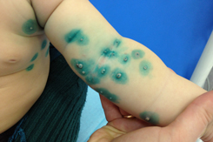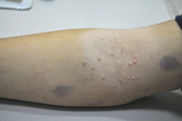

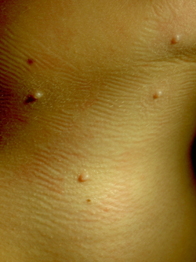

Течение инфекции контагиозного моллюска может проходить двумя путями. Чаще всего контагиозный моллюск не доставляет серьезных неприятностей и исчезает сам по себе примерно в течение 2-3 месяцев, иногда полугода, и в этом случае лечения не требуется.
Однако в некоторых случаях высыпания контагиозного моллюска могут существовать на коже неопределенно долго. При этом варианте развития инфекции необходимо лечение, которое проводит врач-дерматовенеролог.
Впрочем, обращение к врачу необходимо в любом случае. Дело в том, что по симптоматике контагиозный моллюск можно спутать с доброкачественными и злокачественными новообразованиями на коже, а провести дифференциальную диагностику контагиозного моллюска может только специалист.
Лечение этого моллюска – процедура не очень сложная, однако легче всего – уберечь ребенка от заболевания, придерживаясь правил профилактики. Для того, чтобы избежать заражения ребенка контагиозным моллюском, родителям следует следить за чистотой личных вещей ребенка. Приучите его мыть руки после каждого прихода домой, запретите ему пользоваться чужими полотенцами и другими средствами личной гигиены. Кроме того, не лишним будет постоянное укрепление иммунитета вашего малыша.

